СПРАВОЧНЫЙ МАТЕРИАЛ

1-й учебный вопрос: Назначение, технические данные и общее устройство ДП-3Б,ДП-5В, ИД-1, ИД-11, ДП-22В, ДКП-50А.Тренировка в подготовке приборов к работе и проверка их работоспособности. Пользование приборами при измерении мощности дозы и степени зараженности поверхностей различных объектов.

При проведении боевых действий на местности, зараженной радиоактивными веществами, с помощью войсковых дозиметрических приборов решаются следующие задачи:

* своевременное обнаружение радиоактивного заражения для оповещения войск;
* измерение мощностей доз гамма-излучений (уровней радиации) на маршрутах движения войск или в районах их расположения;
* измерение степени зараженности поверхностей различных объектов в боевых порядках войск;
* измерение доз облучения в целях определения боеспособности подразделений и частей.

После этого раскрыть классификацию приборов.

В зависимости от выполняемой задачи приборы подразделяются на:

* рентгенметры (измерители мощности доз);
* измерители доз (дозиметры).

Рентгенметр ДП-ЗБ. Он предназначен для измерения уровня радиации по гамма-излучению в местах расположения выносного блока на подвижных объектах.

Устанавливается на автомобилях, вертолётах и защищённых командных пунктах.

Технические данные:

* диапазон измерения уровня радиации от 0.1 до 500 р/ч Весь диапазон разбит на 4 поддиапазона: I - от 0.1 до 1 р/ч; II - от 1 до 10 р/ч; III - от 10 до 100 р/ч; IV - от 50 до 500 р/ч. Питание прибора - от бортовой сети постоянного тока напряжением 26 и 12 В.

Погрешность измерений прибора при нормальных внешних условиях и нормальном напряжении сети не превышает +/‑15% на первом поддиапазоне и +/‑10% на всех остальных поддиапазонах от полного значения шкалы.

Время установления показаний прибора не превышает:  
на I поддиапазоне - 5 сек.; на II поддиапазоне - 3 сек.; на III и IV поддиапазонах - 2 сек.

Во включённом приборе при отсутствии радиоактивного излучения стрелка измерительного прибора должна устанавливаться в пределах зачернённого участка в начале шкалы (от 0 до 0.05 р/ч по верхней шкале).

Вес прибора не более 6.5 кг.

Принцип работы прибора основан на измерении величины ионизационного тока, возникающего в ионизационной камере при прохождении через него гамма-лучей. Чем больше уровень радиации, тем больше величина электрического тока в цепи ионизационной камеры.

*Общее устройство прибора:*

Основными частями прибора являются:

* выносной блок;
* измерительный пульт;
* кабель подключения прибора к бортовой сети;
* 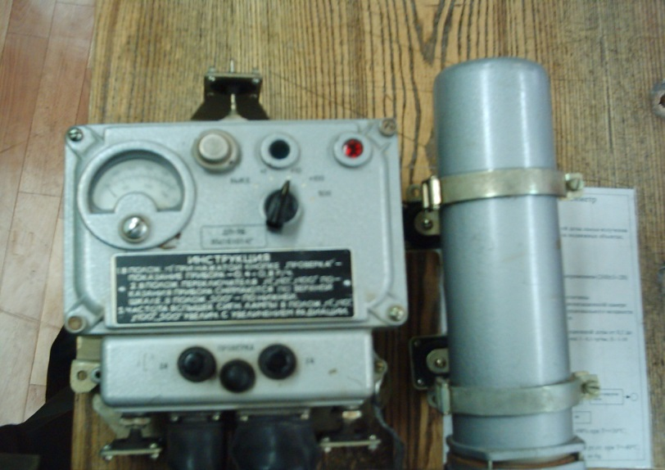кабель для соединения выносного блока с измерительным пультами.

На передней панели измерительного пульта имеется;

* ручка переключателя поддиапазонов;
* электроизмерительный прибор;
* лампа световой индикации;
* кнопка «ПРОВЕРКА»;
* патрон с лампой подсвета шкалы;
* предохранитель.

Проверка работоспособности прибора производится следующими образом:

1. проверить, в каком положении стоит переключатель сети в приборе, для чего необходимо отвернуть два винта и открыть крышку отсека питания измерительного пункта. Поставить тумблер переключатель в положение, соответствующее питающему напряжению. Закрыть отсек, завинтить оба винта;
2. подключить сетевой кабель к бортовой сети (или к источнику питания);
3. ручку переключателя поддиапазона поставить в положение «хI». При этом загорается лампа шкалы измерительного прибора и глазок переключателя поддиапазонов, в котором будет обозначено «хI».
4. После десяти минутного прогрева при нажатии кнопки «ПРОВЕРКА» стрелка измерительного прибора должна отклониться  
   на 0.4 – 0.8 верхней шкалы, а сигнальная лампа должна равномерно вспыхивать.

Проверка работоспособности прибора проводится на каждом поддиапазоне в отсутствии внешнего радиоактивного излучения, при этом показания прибора и частота вспышки сигнальной лампы на других поддиапазонах уменьшаются;

д) включить прибор.

*Измерение*

Измерение уровня радиации производится на одном из 4-х поддиапазонов.

При переключении в процессе измерения стрелка измерительного прибора устанавливается не сразу, так как схема не пришла в рабочее состояние. Необходимо выждать 30 сек.

Переключение поддиапазонов осуществляется поворотом ручки переключателя поддиапазонов. Отсчёт показаний на 1, 2, 3 поддиапазонах производится по верхней шкале измерительного прибора, на 4 поддиапазоне - по нижней шкале. Показания прибора необходимо умножать на коэффициент, который показывает ручка переключателя поддиапазонов ("хI", "х10", "хI00") кроме положения на четвертым поддиапазоне ("500").

Взамен ДП-ЗБ поступил измеритель мощности дозы ИМД-21. Он устанавливается на специальных автомобилях, в кабинах зенитных ракетных и радиотехнических комплексов и на другой подвижной на земной военной технике, а также в стационарных и полу стационарных объектах.

Этот прибор обеспечивает непрерывную круглосуточную работу в диапазоне измерений от 1 до 10000 р/ч. Измеряемый уровень радиации с учетом ослабления гамма-излучения корпусом объекта выдаётся на цифровое табло. Обеспечивает сопряжение и выдачу информации в АСУ.

*Радиометр - рентгенметр ДП-5Б (ДП-5В)*

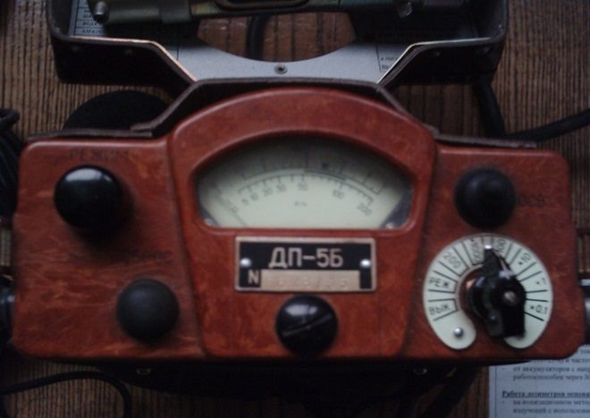Он предназначен для измерения уровней гамма - радиации и радиоактивной заражённости различных предметов по гамма-излучению. Кроме того, имеется возможность обнаружить бета-излучение.

Диапазон разбит на шесть поддиапазонов (операционная карта):

1 - от 5 до 200 р/ч (нижняя шкала, переключатель на "200")

2 - от 500 до 50000 м р/ч (верхняя шкала, переключатель на "х10ОО")

3 - от 50 до 500 м р/ч (верхняя шкала, переключатель на "х10О")

4 - от 5 до 50 м р/ч (верхняя шкала, переключатель на "х10")

5 - от 0.5 до 5 м р/ч (верхняя шкала, переключатель на "хI")

6 - от 0.05 до 0.5 м р/ч (верхняя шкала, переключатель на"х0.1").

Отсчёт показаний производится по шкале со следующими умножением на соответствующий коэффициент поддиапазона.

Прибор имеет звуковую индикацию во всех поддиапазонах, кроме первого.

Участки шкалы от 0 до первой значащей цифры являются нерабочими. Наибольшее время установления показаний прибора не превышает 45 сек.

Питание прибора осуществляется от трёх элементов типа КБ-1. Один из них используется только для подсвета шкалы микроамперметра. Комплект питания обеспечивает непрерывную работу прибора в течение 40 часов.

Масса прибора 2.8 кг. Масса полного комплекта прибора в укладочном ящике 7. 6 кг.

Основные части прибора.

Прибор состоит из:

- измерительного пункта;

- зонда, соединённого с пультом гибким кабелем. Кроме того, в комплект прибора входят:

- чехлы для зонда из полиэтиленовой плёнки (10 шт.);

- футляр с ремнями и радиоактивными источниками (в ДП-5В радиоактивный источник вмонтирован в зонд);

- удлинительный шланг;

- колодка питания для подключения прибора к внешнему источнику постоянного тока напряжением 3; 6 и 12 В;

- комплект запасного имущества;

- комплект документации;

- укладочный ящик.

Показать расположение на панели пульта прибора или на плакате и рассказать назначение:

- кнопки сброса показателей;

- потенциометра регулировки режима;

- микроамперметра;

- тумблера для подсветки шкалы;

- переключателя поддиапазонов;

- отсека для источников питания;

- гнезда включения телефона.

Зонд имеет поворотный экран, который может фиксироваться на корпусе зонда в положениях "Б", "Г ' и "К". Положение экрана определяется риской на корпусе зонда. В положении "Г" и "К" окно закрыто экраном, в положении "Б" открыто.

На корпусе есть два выступа, которыми зонд ставится на обследуемую поверхность при индикации бета-заражённости.

Принцип работы прибора ДП-5Б аналогичен принципу работы ДП-ЗБ.

*Подготовка к работе*

‑ произвести внешний осмотр прибора;

‑ пристегнуть к футляру поясной или плечевой ремень;

‑ установить корректором стрелку микроамперметра на "О" шкалы;

‑ ручку "РЕЖИМ" повернуть против часовой стрелки до упора;

‑ ручка переключателя поддиапазонов должна быть в положении "Выключено".

‑ подключить источник питания;

‑ включить прибор, поставив ручку переключателя поддиапазонов в положении «РЕЖИМ»;

‑ плавно вращая ручку потенциометра «РЕЖИМ» по часовой стрелке, установить стрелку прибора на метку шкалы в виде закрашенного треугольника.

Если стрелка не отклоняется или отклоняется недостаточно для установки режима, необходимо проверить годность источников питания. Проверить работоспособность на всех поддиапазонах, кроме первого, с помощью контрольного источника, закреплённого на крышке футляра.

Для этого необходимо:

‑ открыть контрольный источник, вращая защитную пластинку вокруг оси;

‑ повернуть экран зонда в положение «Б»;

‑ установить зонд опорными выступами на крышку футляра в фиксаторы так, чтобы источник находился против окна; (при подготовке к работе прибора  
ДП – 5-В необходимо только повернуть экран зонда в положение «К»);

‑ подключить телефоны.

Работоспособность прибора проверяется по щелчкам в телефоне. При этом стрелка микроамперметра должна зашкаливать на 6 и 5 поддиапазонах, отклоняться на четвёртом поддиапазоне, а на третьем и втором может не отклоняться из-за недостаточной активности контрольного источника.

Сравнить показания прибора на четвёртом поддиапазоне с показаниями записанными в формуляре на прибор в разделе 12 при последней градуировке прибора.

Нажать кнопку /сброс/. При этом стрелка прибора устанавливается на нулевую отметку шкалы.

Ручку переключателя поддиапазонов поставить в положение «РЕЖИМ». Прибор готов к работе.

*Измерение уровней радиации на местности.*

При этом экран зонда устанавливается в положение «Г», зонд убирается в нижний отсек футляра прибора. Пульт располагается на высоте 70 – 100 см от поверхности земли. На первом поддиапазоне показания снимаются по верхней шкале и умножаются на коэффициент, соответствующий переключателю поддиапазона.

Измерение радиоактивной зараженности поверхности различных объектов.

Для этого необходимо сначала измерить общий гамма – фон на расстоянии 15 – 20 см от объекта. Степень зараженности поверхности может быть измерена в том случае, если внешний гамма – фон не превышает предельно-допустимого значения заражения объекта более чем в три раза. Допустимые величины зараженности личного состава, различных объектов и воды приведены на внутренней стороне крышки футляра.

Измерение производится по гамма-излучению на поддиапазонах со второго на шестой в положении экрана зонда "Г". Зонд при этом размещается на расстоянии 1-1,5 см от исследуемой поверхности.

Показания прибора снимаются в месте наибольшего заражения, определяемого звуковой индикацией. Из полученного значения вычитается величина гамма-фона.

Обнаружение бета-излучений.

Оно проводится при уровнях радиации менее 1 р/ч в случаях, когда необходимо выяснить, имеются ли РВ на местности, объектах или с какой стороны заражена поверхность. При измерениях зонд размещается на расстоянии 1-1,5 см от исследуемой поверхности. Вначале замер производится в положении экрана зонда "Г", затем в положении "Б". Увеличение показаний в положении "Б" свидетельствует о наличии РВ на исследуемой поверхности.

Ответить на вопросы обучающихся по данному прибору.

После окончания работы с компьютерной программой студенты оформляют отчёт о проделанной работе и делают выводы о возможном поражении личного состава.

*Измеритель мощности дозы ИМД-1Р* поступает для оснащения частей химических войск взамен ДП-5-Б (В), а также для комплектации подвижных объектов военной техники взамен бортового рентгенометра  
ДП-3-Б. Предназначен для ведения разведки и определения степени зараженности радиоактивными веществами по гамма-излучению и обнаружению бета-излучения.

Диапазон измерения мощности дозы 1х10"5 - 999 р/час.

*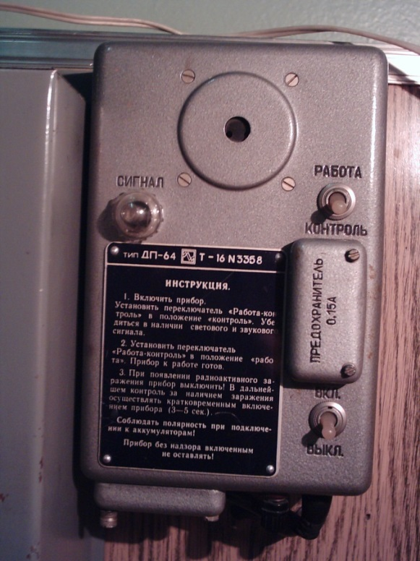Индикатор-сигнализаторДП-64* устанавливается у дежурного по части для непрерывного контроля радиоактивного заражения в пунктах сосредоточения личного состава.

При уровнях радиации 0,2 р/г срабатывает световая и звуковая сигнализация. Готовность прибора к работе через 30 сек.

Измеритель мощности дозы ИМД-1 поступает для оснащения соединений и частей взамен ДП-64. Предназначен для постоянного радиационного контроля, сигнализации о начале радиоактивного заражения и измерения доз на местности. Звуковая сигнализация при мощностях доз 0.1 мр/ч; 300 мр/ч; 0.1 р/ч, 300 р/ч. диапазон измерения мощности дозы 1х10 - -999 р/ч.

*Дозиметрический контроль облучения личного состава.*

В современном бою при применении противником ядерного оружия личный состав будет подвергаться воздействию проникающей радиации и радиоактивного заражения. В целях получения данных для оценки боеспособности подразделений организуется дозиметрический контроль облучения личного состава.

Организация дозиметрического контроля в подразделении заключается в обеспечении личного состава дозиметрами, в своевременном снятии показаний дозиметров и их перезарядке, поддержании технической исправности приборов и систематическом учёте доз радиоактивного облучения, полученных личным составом.

Контроль облучения в подразделениях осуществляется групповым и индивидуальным методом.

Групповой метод контроля применяется в отделениях (экипажах и расчётах), личный состав которых находится примерно в одинаковых условиях радиоактивного облучения. При этом виде контроля доза облучения измеряется одним – двумя индивидуальными дозиметрами и записывается каждому военнослужащему данного подразделения в карточку учёта доз. Снятие показаний дозиметров должно быть осуществлено не позднее, чем через пять суток (из-за самопроизвольного их разряда и возможности ошибки в показаниях). После снятия показаний дозиметры перезаряжаются и возвращаются в подразделение.

Индивидуальный метод контроля облучения применяется в отношении офицерского состава и лиц, которые по условиям обстановки не включаются в состав групп, т. е. действуют в отрыве от своих подразделений.

Лозы облучения, полученные личным составом, учитываются в индивидуальных карточках учёта доз облучения. В ротах (батареях) ведётся журнал учёта облучения личного состава. Учёт доз облучения ведётся командирами подразделений. В штабах батальонов (дивизионов) ведётся журнал облучения личного состава штаба и всего офицерского состава батальона (дивизиона).

Значение доз записывается с нарастающим итогом на каждый день с учётом снижения их биологической эффективности. Степень боеспособности записывается условными обозначениями: б (боеспособен), об-1 ст, об-2 ст, об-3 ст (ограниченно боеспособен соответственно 1-й, 2-й и 3-и степени).

Данные контроля облучения позволяют делать выводы о боеспособности подразделений и о том, какая доза, полученная дополнительно, может вывести подразделение из строя в ходе выполнения задачи.

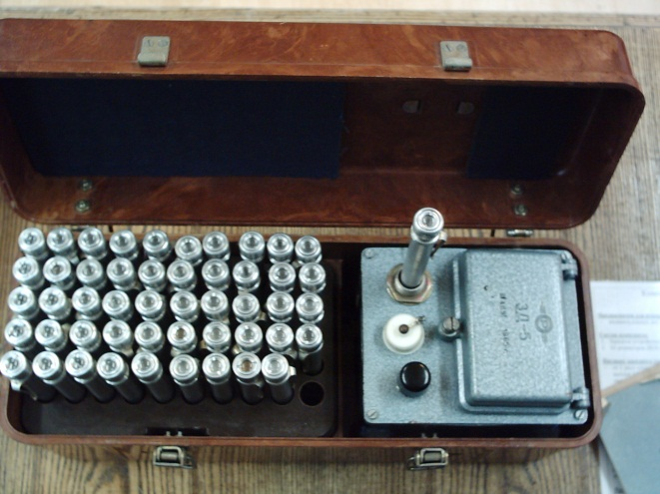При оценке боеспособности необходимо учитывать не первоначальную, а остаточную величину или эффективную дозу.

Для дозиметрического контроля облучения используются дозиметры.

*ДП-22В*

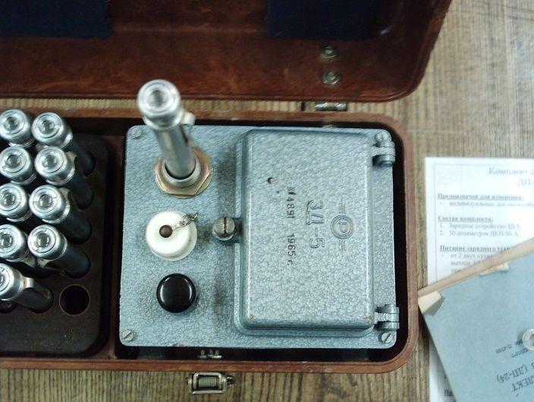Комплект дозиметров ДП-22В предназначен для измерения индивидуальных доз гамма-облучения личного состава и является средством ведения войскового контроля облучения.

Он состоит из:

- 50 прямо показывающих измерителей дозы ДКП-50А. (показать измеритель);

- зарядного устройства.

Дозиметр ДКП-50А обеспечивает измерение доз облучения в диапазоне  
от 2 до 50 Р.

Зарегистрированные им дозы отсчитываются непосредственно по шкале прибора.

Саморазряд дозиметра не превышает двух делений за сутки. Погрешность измерения дозы не превышает +/‑10% максимального значения шкалы.

*Дозиметр не фиксирует нейтронное оружие.*

Питание зарядного устройства осуществляется от двух элементов типа 145У, которые обеспечивают непрерывную работу устройства не менее 30 часов (показать питание).

Масса одного дозиметра 35 г, масса комплекта в укладочном  
ящике -5 кг.

Приведение дозиметров в рабочее состояние.

Для приведения в рабочее состояние дозиметр следует зарядить. Порядок зарядки дозиметра на зарядном устройстве следующий:

- отвернуть защитную оправу дозиметра и защитный колпачок;

- ручку потенциометра повернуть влево до отказа;

- вставить дозиметр в зарядное устройство, при этом включается подсветка и высокое напряжение;

- нажать на дозиметр и, наблюдая в окуляр поворачивать ручку потенциометра до тех пор, пока изображение нити на шкале дозиметра не установится на 0, после этого вынуть дозиметр из гнезда;

- проверить положение нити на свет, при вертикальном положении её изображение должно быть на 0.

- завернуть защитную оправу дозиметра и защитный колпачок.

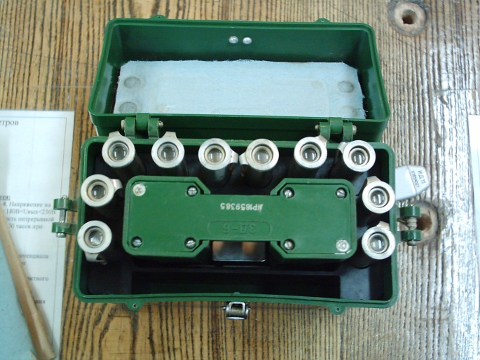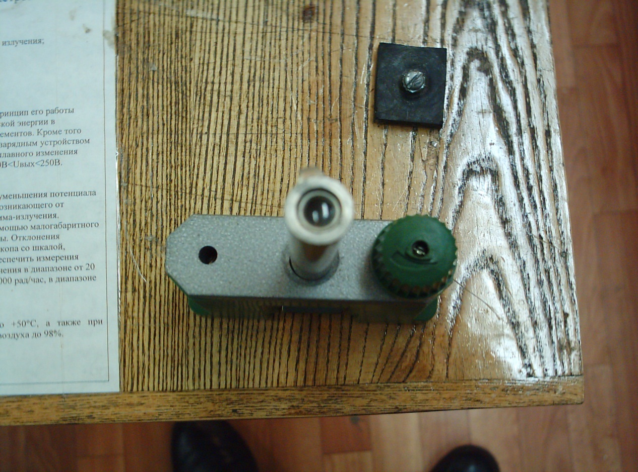В настоящее время принят на вооружение комплект общевойскового *измерителя дозы ИД-1.* Он предназначен для измерения поглощённых доз гамма-нейтронного излучения и является средством войскового контроля облучения личного состава.

Комплект ИД-1 состоит из зарядного устройства ЗД-6 и 10 измерителей дозы.

ЗД-6 без источников питания (на пьезокристаллах). Дозы отсчитываются непосредственно по шкале, встроенной в измеритель. ИД-1 обеспечивает измерение поглощенных доз гамма-нейтронного излучения в диапазоне от 20 до 500 рад.

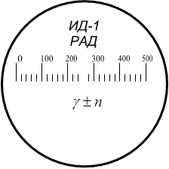Саморазряд - 1 деление за сутки (1 рад примерно равен 1.09 рентгена).

Масса измерителя дозы 40 г. Масса комплекта в футляре 2 кг. Дозиметры ДКП-50А и измерители дозы ИД-1 выдаются каждому офицеру, остальными военнослужащими - один на группу (отделение, экипаж).

*Индивидуальный измеритель дозы ДП-70М* (химический гамма-дозиметр) является средством индивидуального контроля и предназначен для измерения суммарной дозы нейтронного и гамма-облучения.

Он обеспечивает измерение доз облучения в диапазоне от 50 до 800 р при уровнях радиации от 1 до 250000 р/ч. Относительная погрешность измерений равна +/‑25%. Дозиметр позволяет фиксировать как однократные дозы облучения, так и дозы, накапливаемые за время до 30 минут.

Показания дозиметра можно снимать не ранее чем через 1 час после облучения. Срок хранения ампул с жидкостью составляет 18 месяцев.

*ДП-70М применяется вместе с полевыми кристаллометром ПК-56М.*

Химический дозиметр представляет собой стеклянную ампулу, заполненную бесцветной жидкостью (6 мл.) Ампула помещена в металлический футляр с крышкой, который предохраняет дозиметр от механических воздействий и солнечных лучей. На торце футляра выбит номер дозиметра. На внутренней стороне крышки расположен цветной индикатор, окраска которого соответствует дозе 100 р. Ампула фиксируется внутри футляра с помощью резинового амортизатора и ватной прокладки.

Под действием ионизирующих излучений изменяется окраска жидкости в ампуле меняется от бледно-розовой до ярко-малиновой. Плотность окраски пропорциональна дозе облучения.

Дозы облучения измеряются с помощью калориметра ПК - 56М. Для этого в камеру калориметра со стороны крышки помещают две ампулы: контрольную (из комплекта) и облучённую. Контрольную ампулу, имеющую на корпусе значок "К", помещают в гнездо, совпадающее со светофильтром. Затем направляют окно камеры к источнику света. Наблюдая в окуляр, вращают диск со светофильтрами до совпадения окраски ампул и считывают в окне нумератора цифр (дозу облучения в рентгенах). После этого облучённая ампула извлекается из камеры и уничтожается.

Необходимость принятия ДП-70 обусловлена тем, что с его помощью регистрируются не только доза радиоактивного облучения, но и доза проникающей радиации. В подразделениях дозиметр не вскрывается. Показания с него снимаются в медицинских частях (учреждениях), куда поступает раненый или больной военнослужащий.

Дозиметр не фиксирует дозу от нейтронов.

*Взамен ДП-70 принят индивидуальный измеритель дозы ИД - 11* .

Он предназначен для измерения дозы гамма-нейтронного облучения личного состава. Диапазоны измерений этого дозиметра от 10 до 1500 рад. Он имеет люминесцентное стекло, начинающее светиться при облучении. По интенсивности света в измерительном устройстве определяются дозы. Он позволяет накапливать дозу при периодическом облучении или сохранять набранную дозу в течение 12 месяцев. При постоянном ношении измеритель дозы размещается в часовом кармане брюк и крепится шнуром. Масса прибора 25 г.

Измерительными устройствами к ИД-11 обеспечиваются медико-санитарные батальоны.

2-й учебный вопрос:  Назначение, технические данные и общее устройство войскового прибора химической разведки (ВПХР). Тренировка в подготовке

к работе и пользовании приборами.

Наличие отравляющих веществ в различных средах (воздухе, воде, грунте) и пробах с различных объектов (вооружение и техника, растительность, продовольствие и др.) определяется с помощью технических средств химической разведки, к которым относятся приборы химической разведки (ВПХР, ПРХР), газосигнализаторы ГСП-11 и химические лаборатории ПХЛ и АЛ.

В лабораториях используются химические и физико-химические методы индикации отравляющих веществ в различных пробах. Лаборатории комплектуются приборами, наборами аналитической посуды, реактивов, обеспечивающими отбор и анализ заражённых проб.

Обнаружение и количественное определение ОВ в полевых условиях осуществляется химическим методом. Он основан на способности ОВ при взаимодействии с некоторыми реактивами образовывать химические соединения с определённой окраской. Появление такой окраски свидетельствует о наличии ОВ. Сравнивая интенсивность полученной окраски с окраской специально подобранных цветных эталонов, можно судить количестве ОВ, вступившего в реакцию, а тем самым и о концентрации ОВ.

Фосфоро-органические ОВ обладают очень большой токсичностью. Поэтому их необходимо обнаруживать в малоопасных концентрациях. Для этого используется более чувствительный биохимический метод.

Этот метод основан на том, что ФОВ снижают активность  
вещества - холинэстеразы, содержащегося в индикаторных трубках. Чем больше будет ФОВ в исследуемой пробе, тем больше будет подавлена активность холинэстеразы, и тем медленнее будет изменяться окраска индикаторного реактива.

При определении ФОВ параллельно проводят две реакции: опытную с холинэстеразой, (подвергается воздействию исследуемой пробы) и контрольную с холинэстеразой. Увеличение времени изменения окраски индикаторного реактива при проведении опытной реакции в сравнении с контрольной свидетельствует о наличии в исследуемой пробе ФОВ.

Для удобства пользования реактивы, применяемые в приборах химической разведки, наносятся на пористый наполнитель (силика-гель) или помещаются в стеклянную ампулу. Наполнитель и соответствующее количество ампул с реактивом заключается в стеклянную трубку, запаянную с обоих концов. Такая трубка называется индикаторной (показать). Индикаторные трубки имеют маркировку в виде цветных колец, показывающих, какие ОВ данная трубка определяет.

*Войсковой прибор химической разведки (ВПХР)*

ВПХР предназначен для определения ОВ в воздухе, на местности, технике и других объектах. Раздать операционные карты.

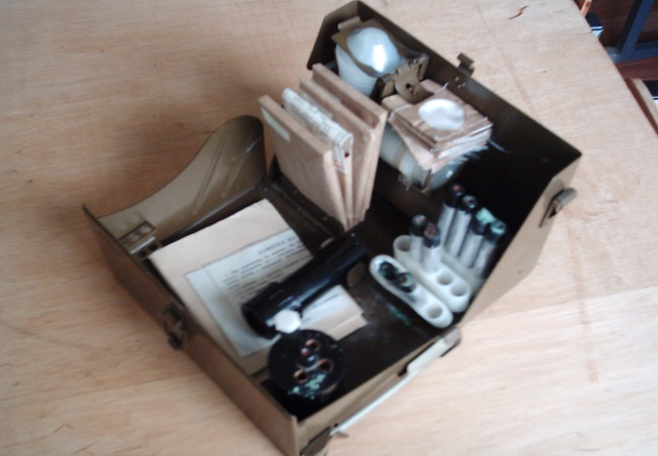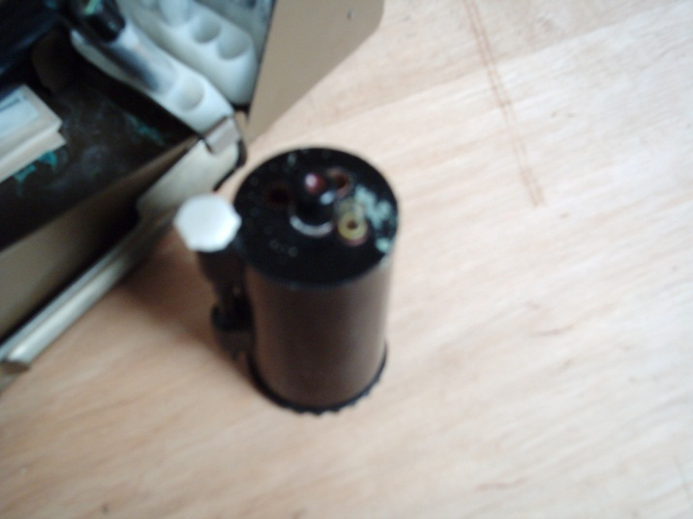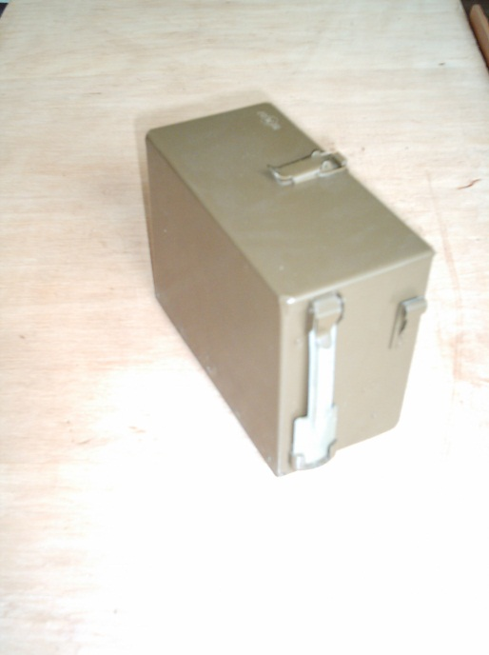В комплект прибора входят три комплекта индикаторных трубок для определения следующих ОВ:

‑ зарина, замана, VX – с одним красным кольцом и красной точкой;

‑ фосгена, дифосгена, синильной кислоты и хлорциана - с тремя зелёными кольцами;

‑ иприта - с одним жёлтым кольцом.

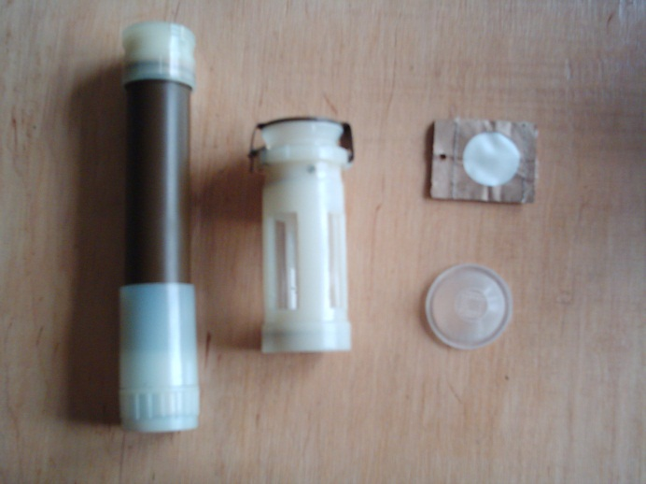В комплект прибора может входить индикаторная трубка, маркированная одним коричневым кольцом и предназначенная для обнаружения аэрозолей би-зед, а также индикаторная трубка черным кольцом для определения си-эс.

*Грелка* служит для подогревания индикаторных трубок при определении ОВ при пониженной температуре окружающего воздуха, и используется:

- для подогрева трубок на иприт при температуре +15 градусов и ниже.

- для подогрева трубок на ОВ типа зоман при температурах 0 градусов и ниже.

- для оттаивания содержимого ампул в индикаторных трубках. В комплект прибора входит 15 патронов к грелке.

*Ручной насос предназначен* для просасывания воздуха через индикаторную трубку.

*Насадка* предназначена для работы с прибором в дыму, при определении ОВ в почве и сыпучих материалах.

*Защитные колпачки* служат для предохранения поверхности на садки от заражения капельно-жидкими ОВ при определении их на местности и других объектах и для помещения проб почвы, сыпучих материалов.

*Противодымные фильтры* используются для определения ОВ в дыму или в воздухе, содержащем пары веществ кислого характера, а также при определении 0В в почве и сыпучих материалах.

*Определение ОВ в воздухе.*

Наличие ОВ в воздухе определяют по внешним признаками и по показаниям индикаторных трубок.

Такими признаками являются:

- появление характерного облака газа, тумана или дыма в местах разрывов авиационных химических бомб, снарядов, мин и других боеприпасов;

- появление облака газа, дыма или тумана, движущегося по ветру со стороны противника;

- появление быстро исчезающего облака или темной полосы за самолётом;

- наличие масляных капель, брызг, лужиц, подтёков на местности или в воронках от разрывов снарядов, мин или авиационных бомб;

- увядание растительности или изменение её окраски;

- раздражение органов дыхания, глаз и носоглотки;

- понижение остроты зрения и потеря его;

- посторонний запах, не свойственный данной местности. При подозрении на наличие в воздухе ОВ необходимо надеть противогаз и исследовать воздух с помощью индикаторных трубок, имеющихся в приборе. Применять их надо в такой последовательности:

- трубками с красным кольцом и точкой;

- трубками с тремя зелёными кольцами;

- трубкой с жёлтым кольцом.

Для определения в воздухе ОВ нервно-паралитического действия в опасных концентрациях необходимо:

- вынуть из кассеты две индикаторные трубки, надпилить их концы, вскрыть трубки по надпилам;

- ампуло-вскрывателем разбить верхние ампулы обеих трубок, взять их за концы с маркировкой и энергично, на отмаш, встряхнуть обе трубки одновременно 2-3 раза;

- одну из трубок (опытную) вставить немаркированным концом в насос и прокачать воздух, через вторую (контрольную) воздух не прокачивать;

- тем же ампуло-вскрывателем сначала разбить нижнюю ампулу в опытной трубке и встряхнуть наотмашь 1-2 раза так, чтобы полностью смочить верхний слой наполнителя. Сразу после этого разбить нижнюю ампулу в контрольной трубке и также встряхнуть её;

- наблюдать за переходом окраски в контрольной трубке от красной до жёлтой.

К моменту образования жёлтой окраски в контрольной трубке сохранение красного цвета верхнего слоя наполни теля опытной трубки указывает на наличие 0В в опасных концентрациях; изменение цвета до желтого - на отсутствие 0В в опасных концентрациях;

*Порядок определения ОВ в малоопасных концентрациях* тот же, но необходимо делать 50-60 прокачиваний насосом и нижние ампулы раз бить не сразу, а через 2-3 мин. после прокачивания воздуха.

Кроме того, в жаркую (35 градусов и выше) погоду нижнюю ампулу в контрольной трубке разбивать через 15 секунд с момента встряхивания опытной трубки.

К моменту образования жёлтой окраски в контрольной трубке сохранение красного верхнего слоя наполнителя опытной трубки указывает на наличие ОВ в концентрациях, опасных при нахождении свыше 10-ти минут без противогаза; изменение цвета до жёлтого или розового указывает на отсутствие 0В в малоопасных концентрациях.

Основанием для снятия противогаза на 5-6 часов является отсутствие показаний трубки при 50-60 прокачиваний насосами.

*Порядок работы с трубкой с тремя зелёными кольцами* (на фосген, дисфосген, хлорциан, синильную кислоту) следующий:

- вскрыть трубку, разбить ампулу, сделать 10-15 прокачиваний насосом;

- сравнить окраску наполнителя трубки с окраской, изображенной на кассетной этикетке.

*Определение паров иприта:*

- вскрыть трубку с жёлтым кольцом, вставить в насос, прокачать воздух (60 качаний насосом);

- вынуть трубку из насоса, выдержать 1 мин. и после этого сравнить окраску наполнителя с окраской, изображённой на кассетной этикетке.

Применение ОВ противник может маскировать дымом. В этом случае следует проверять наличие ОВ в воздухе, пользуясь насадкой, снаряжённой противодымным фильтром.

*Для определения ОВ в дыму необходимо:*

- достать насос из прибора и вставить в него вскрытую трубку;

- достать из прибора насадку и, закрепив в ней противодымный фильтр, плотно навернуть насадку на резьбу головки;

- сделать необходимое количество качаний насосом;

- снять насадку, выбросить фильтр и убрать насадку в прибор;

- вынуть из головки насоса индикаторную трубку и сравнить окраску наполнителя с окраской, изображенной на кассетной этикетке.

*Определение ОВ на местности, боевой технике, на предмете*

*снаряжения и т. п.:*

- вынуть насос;

- достать необходимую индикаторную трубку и, вскрыв её, установить в головку насоса;

- навернуть на насос насадку, оставив откинутым прижимное кольцо;

- надеть на воронку насадки защитный колпачок;

- приложить насадку к почве (зараженному предмету) так, что бы воронка покрывала участок с наиболее резко выраженными признаками заражения;

- прокачивать через индикаторную трубку воздух, делая необходимое число качаний;

- снять насадку, выбросить колпачок и убрать насадку в прибор;

- вынуть из головки насоса индикаторную трубку и провести определение ОВ, руководствуясь указаниями, имеющимися на кассетной этикетке;

*Определение ОВ в почве и сыпучих материалах:*

- вскрытую индикаторную трубку вставить в головку насоса;

- навернуть на насос насадку, надеть на её воронку защитный колпачок. Лопаткой насыпать в воронку пробу верхнего слоя почвы (снега) или сыпучего материала в наиболее зараженном месте;

- накрыть воронку с пробой противодымным фильтром и закрепить его;

- прокачать воздух через индикаторную трубку, делая насосом необходимое число качаний;

- выбросить противодымный фильтр, пробу и колпачок, насадку положить в прибор, вынуть из головки насоса индикаторную трубку и провести определение ОВ, руководствуясь указаниями, имеющимися на кассетной этикетке или в инструкции-памятке.

*Определение ОВ на воздухе при низких температурах***:**

*Для обследования воздуха с помощью индикаторных трубок с красным кольцом и точкой при отрицательных температурах следует:*

а) в опасных концентрациях:

- подготовить грелку к работе (вставить до отказа в центральное гнездо корпуса грелки патрон; ударами руки по головке штыря разбить находящуюся в патроне ампулу, погрузить штырь до отказа; штырь из патрона не вынимать до прекращения выделения паров);

- вставить две трубки в боковые гнезда грелки для оттаивания ампул, после оттаивания трубки немедленно вынуть и поместить в штатив;

- вскрыть трубки, разбить верхние ампулы, энергично 2-3 раза встряхнуть и прокачать воздух через опытную трубку.

Контрольную держать в штативе:

- одновременно подогреть обе трубки в грелке в течение 1 мин, после чего разбить нижние ампулы опытной и контрольной трубок и встряхнуть их одновременно;

- наблюдать за изменением окраски наполнителя трубок.

б) в малоопасных концентрациях:

- порядок работы с трубками тот *же:* после прососа воздуха выдержать трубки в течение 2-3 мин, из них в грелке 1 мин., и вне грелки (в штативе) в течение 1-2 мин.

*(Необходимо помнить, что перегрев трубок ведёт к их порче).*

- после выдержки разбить нижние ампулы обеими трубок, встряхнуть их одновременно и наблюдать за изменением окраски наполнителя трубок.

В случаях сомнительных показаний трубок с тремя зелёными кольцами при пониженных температурах определение необходимо повторить с использованием грелки, для чего трубку после прокачивания воздуха  
на 1 мин. поместить в грелку, а затем наблюдать окраску наполнителя.

Индикаторные трубки с *жёлтым кольцом при температуре ниже +15 градусов использовать с применением грелки*. Подогревать трубки следует после прокачивания через них воздуха в течение 1-2 мин. и затем наблюдать окраску наполнителя.

*Прибор радиационной и химической разведки (ПРХР)* предназначен для сигнализации и автоматического управления исполнительными механизмами системы коллективной защиты бронетанковой техники при угрозе поражения экипажа ударной волной, радиоактивной пылью и парами отравляющих веществ типа зарин, а также для контроля уровней радиации на местности.

Готовность прибора к работе после его включения по радиационной части составляет 10 минут, а по газосигнализатору - 20 мин.

Диапазон измерения уровней радиации в месте размещения ПРХР - 0.2 до 150 Р/ч. Питание прибора осуществляется от бортовой сети машины напряжением 27 В.

*Полуавтоматический прибор химической разведки (ППХР)* предназначен для определения в воздухе, на местности и боевой технике ОВ после его применения и установления возможности снятия противогазов. Состоит на вооружении отделения радиационной и химической разведки.

*ГСП-11* - Автоматический газоанализатор предназначен для непрерывного контроля воздуха в целях определения в ней паров фосфороорганических 0В; при обнаружении 0В прибор подаёт звуковой и световой сигналы. Время определения OB - 60-80 сек, работоспособен при температуре от -40 до +40 градусов.

*ГСА-12* - модернизированный газосигнализатор способен обнаруживать пары 0В типа зарин и Ви-газы.

*АСП* - автоматический сигнализатор предназначен для непрерывного контроля зараженности воздуха специальными примесями при ведении войсковой неспецифической бактериологической разведки.

*Индикаторная плёнка*

*АП-1* (аэрозольная плёнка) предназначается для определения наличия в воздухе ОВ типа ВЭ-ИКС в аэрозольном состоянии в момент оседания их на обмундирование, технике и другие поверхности.

Индикаторная плёнка АП-1 представляет собой полиэтиленовую подложку с нанесёнными на одну её сторону индикаторным слоем (матовая поверхность). В войска индикаторная плёнка поступает в комплекте, состоящем из 20 плёнок, которые по 10 штук уложены в два полиэтиленовых пакета, находящихся в конвертах из светонепроницаемой бумаги. На конвертах наклеен цветной эталон для оценки количества и размера цветных пятен, появляющихся на плёнке при воздействии аэрозоля ОВ. В комплекте также имеется краткая инструкция по пользованию индикаторной плёнкой.

Плёнка крепится липкой лентой, имеющейся на обоих её концах, к поверхности предметов, хорошо обозреваемых личным составом при выполнении боевых задач (к стальному шлему, рукаву обмундирования, ветровому стеклу автомобиля, двери кабины, радио или радиолокационной станции и т. д.) на расстоянии 70-80 см.

Появление на плёнке пятен (точек) сине-зелёного цвета свидетельствует о заражении контролируемого объекта 0В типа ВЭ - ИКС. Плёнка подлежит замене через 2 суток после приклеивания и немедленно после воздействия дождя или дегазирующих рецептур, (ответить на вопросы студентов по данному вопросу).